УДК 543.421

ИССЛЕДОВАНИЕ ВЛИЯНИЯ ГАЗИРОВАНИЯ МИНЕРАЛЬНОЙ ВОДЫ ОПТИЧЕСКОЙ СПЕКТРОСКОПИИ.

Габдрахманов Рамиль Фанилевич¹, Иванов Вадим Владимирович²,
Гиматутдинова Камила Айратовна³
Науч. рук. канд. физ.-мат. наук, доц. Погорельцев Александр Ильич
^{1,2,3}ФГБОУ ВО «КГЭУ», г. Казань, Республика Татарстан
¹doc8956@gmail.com, ²vadim_2002@list.ru, ³gimatutdinova.k@gmail.com

Аннотация: В данной работе исследовано влияние газирования минеральной воды на ее оптические свойства. Изучение проводилось методами оптической спектроскопии с использованием оригинальной разработки.
Ключевые слова: газированная вода, минеральная вода, спектр, оптическая спектроскопия.

RESEARCH OF THE INFLUENCE OF GASING OF MINERAL WATER BY OPTICAL SPECTROSCOPY.

Gabdrakhmanov Ramil Fanilevich¹, Ivanov Vadim Vladimirovich²,
Gimatutdinova Kamila Airatovna³
Scientific advisor A. I. Pogoreltsev
^{1,2,3}FGBOU VO "KSPEU", Kazan, Republic of Tatarstan
¹doc8956@gmail.com, ²vadim_2002@list.ru, ³gimatutdinova.k@gmail.com

Abstract: In this work, the effect of carbonation of mineral water on its optical properties is investigated. The study was carried out by optical spectroscopy methods using an original development.
Key words: carbonated water, mineral water, spectrum, optical spectroscopy.

Газированная вода – напиток из минеральной или обычной воды, насыщенной углекислым газом. Газирование воды происходит двумя способами:
Механическим — введение и насыщение жидкости диоксидом углерода (CO2).
Химическим — напиток газируется углекислотой при брожении [1].
Минеральная газированная вода содержит полезные микроэлементы и соли. Она обладает полезными свойствами для организма, но также может наносит вред человеку в зависимости от его физиологических особенностей. Польза газированной воды достаточно обширна, она улучшает пищеварение, работу сердечно-сосудистой, нервной и лимфатической системы, поддерживает кислотно-щелочной баланс, усиливает аппетит. В основном, газированная вода оказывает вред людям с заболеваниями желудочно-кишечного тракта, так как повышает кислотность желудка, раздражает слизистую. Чрезмерное употребление сладкой газированной воды может привести к ожирению, и как следствие, к развитию сахарного диабета, а также может нарушить обмен веществ [2].
Мы провели исследования отличия оптических спектров у газированной и негазированной воды. Экспресс анализ оптических спектров проводился с помощью разработанного нами мобильного устройства [3]. Спектры измерялись в режиме отражения.
В качестве примера на рис. 1, 2 приведены полученные оптические спектры воды “Архыз” [4]. Как видно из рисунков наблюдаются заметные отличия между газированной и негазированной водой.

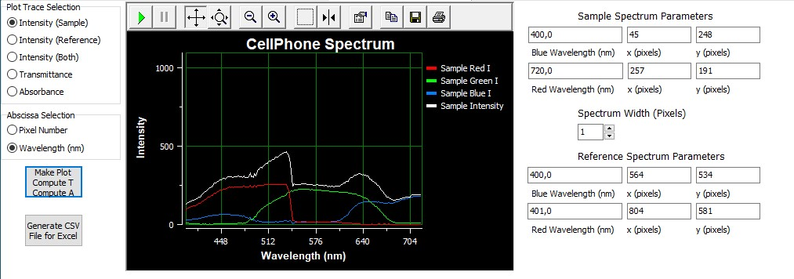

Рис. 1 Негазированная “Архыз”

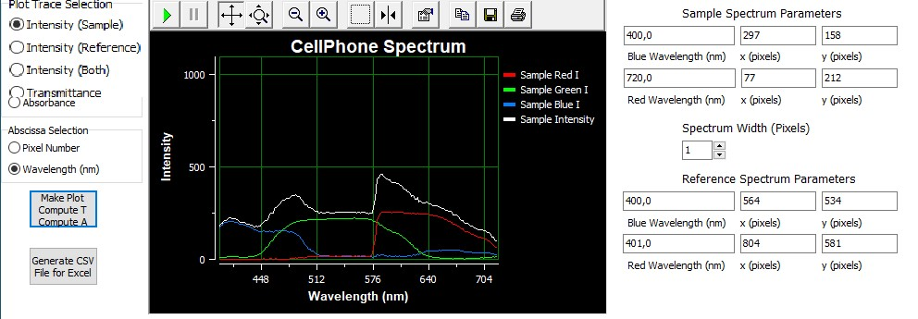

Рис. 2 Газированная “Архыз”

В то же время было обнаружено, что для разных марок питьевой воды наблюдаются различия их спектров. На наш взгляд это может быть связано с различным химическим составом различных марок минеральной воды [5]. В настоящее время проводятся дополнительные измерения минеральной воды других марок.

Источники

1.Вода газированная [Электронный ресурс] https://edaplus.info/drinks/carbonated-water.html. (Дата обращения: 13.11.2020)
2.Правила приема, вред и польза газированной минеральной воды [Электронный ресурс] https://o-vode.net/kakaya-byvaet/mineralnaya/vidy-m/vred-i-polza-gazirovannoj#i-2. (Дата обращения: 13.11.2020)
3.Зиганшина Д.Е., Помысова А.Ю., Попов Г.С., Использование смартфона в качестве приставки к геологическому спектроскопу // Перспективные материалы и направления развития физики, химии, математики и материаловедении: конф. Казань, 2021. C. 209-211.
4.“Архыз” [Электронный ресурс] https://arkhis.ru/about/. (Дата обращения: 13.11.2020)
5.Голицына Л.А., Голицын С.А., Особенности реализации регионального проекта “Чистая вода” в Республике Татарстан // Вестник КГЭУ. 2020. №2. С. 86-90.

